3 Охрана труда и окружающей среды

3.1 Введение
Настоящий раздел посвящён вопросам охраны труда и обеспечения безопасности при выполнении дипломного проекта, включающего разработку и эксплуатацию полунатурного стенда для моделирования движения беспилотного летательного аппарата (БПЛА). Основная идея работы заключается в создании аппаратно-программного комплекса, обеспечивающего визуализацию поведения квадрокоптера в виртуальной среде на основе данных, поступающих с реального стенда, что позволяет проводить исследование систем управления и отработку алгоритмов без необходимости проведения полевых испытаний.
В рамках реализации проекта все работы выполняются в лабораторном помещении площадью 19,44 $м^{2}$, в котором расположено рабочее место инженера-программиста и установлен полунатурный стенд. Лаборатория оснащена двумя окнами шириной 111 см, обеспечивающими естественное освещение и вентиляцию, а также одной потолочной лампой для искусственного освещения. В помещении имеется рабочий стол, персональный компьютер и оборудование стенда. Планировка помещения представлена на рисунке 3.1.

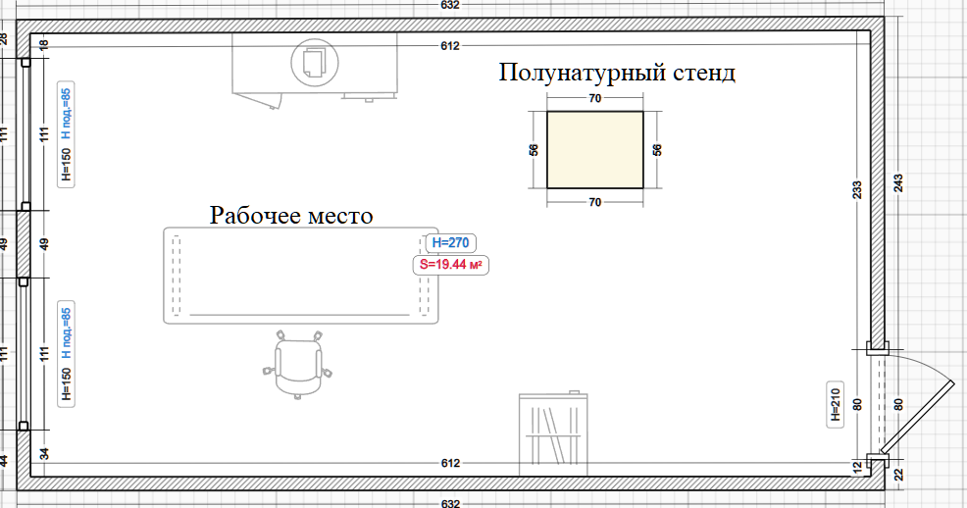
Рисунок 3.1 – Схема рабочего помещения
Полунатурный стенд, установленный в лаборатории, представляет собой механическую установку с тремя степенями свободы, имитирующую движения квадрокоп по углам тангажа, крена и курса. В состав стенда входят электроприводы, контроллер, блок питания, а также датчики ориентации. Отказ элементов стенда, особенно при вращении, может привести к травмам или повреждению оборудования, что требует соблюдения норм электробезопасности, ограничения зоны вращения подвижных частей и применения защитных кожухов и ограждений. Инженер-программист перед началом работы обязан пройти вводный инструктаж по технике безопасности и раз в полгода проходить повторные инструктажи. Конструкция стенда показана на рисунке 3.2.
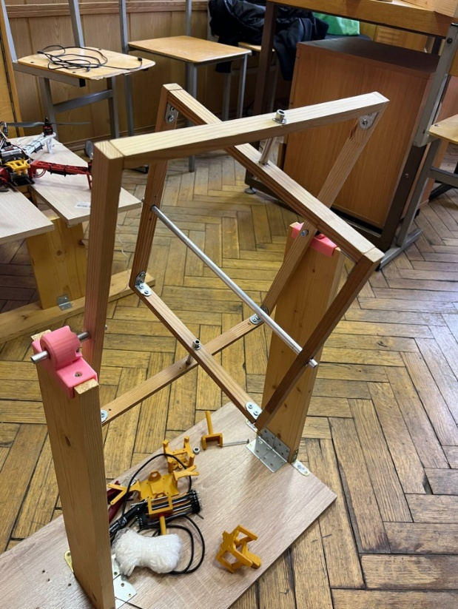
Рисунок 3.2 – Полунатурный стенд

3.2 Анализ условий труда
Оценка проводится в соответствии с Приказом Минтруда России от 21.11.2023 №817н [1], а также с использованием положений и норм:
- СанПиН 1.2.3685-21 «Гигиенические нормативы и требования к обеспечению безопасности труда» [2];
- СП 2.2.3670-20 «Санитарно-эпидемиологические требования к условиям труда» [3];
- СП 52.13330.2016 «Естественное и искусственное освещение» [4];
- ГОСТ 12.1.005-88 «ССБТ. Общие санитарно-гигиенические требования к воздуху рабочей зоны» [5];
- ГОСТ 12.0.003-2015 «Система стандартов безопасности труда. Опасные и вредные производственные факторы. Классификация» [6].
Безопасность труда является неотъемлемой составляющей любого инженерного и технологического процесса, особенно при проведении работ в лабораторной среде, где осуществляется сборка, наладка и испытание экспериментальных установок. В ходе создания полунатурного стенда для исследования динамики квадрокоптера, включающего операции по подготовке компонентов, монтажу электронных элементов, их пайке, подключению источников питания и проведению тестовых экспериментов, могут возникать определённые вредные и опасные производственные факторы. Их воздействие способно отрицательно сказываться на состоянии здоровья исполнителя, вызывать переутомление, профессиональные заболевания или травмы при нарушении правил безопасности.
Определение и оценка таких факторов выполняется в соответствии с требованиями ГОСТ 12.0.003-2015 «Система стандартов безопасности труда. Опасные и вредные производственные факторы. Классификация» [6]. Указанный стандарт регламентирует классификацию факторов по характеру их действия: физические, химические, биологические и психофизиологические, и подчёркивает необходимость их своевременного выявления для последующего анализа и разработки мер защиты.
Согласно СанПиН 1.2.3685-21 «Гигиенические нормативы и требования к обеспечению безопасности труда» [2], выполняемые в рамках дипломного проекта операции относятся к категории Iб, то есть к лёгким работам, требующим незначительного физического напряжения и выполняемым преимущественно в сидячем положении. К данной категории относятся сборка и настройка электронных компонентов, пайка, тестирование и калибровка датчиков.
Таблица 3.1 – Классификация категорий работ по уровню энерготрат
Категория работ | Энерготраты, ккал/ч | Характер работ (примеры)
Iа | до 139 | Сидячие работы, не требующие физического усилия (офис, анализ данных)
Iб | 140–174 | Лёгкие работы с незначительным физическим напряжением (пайка, сборка схем, настройка приборов)
IIа | 175–232 | Работы средней тяжести, включающие ходьбу и перенос мелких предметов (до 1 кг)
IIб | 233–290 | Работы средней тяжести с большей нагрузкой (перенос деталей до 10 кг)
III | свыше 290 | Тяжёлые работы, требующие значительных усилий (перенос тяжёлых грузов, физический труд)

Для категории Iб общий класс условий труда оценивается как допустимый (класс 2), поскольку физические нагрузки минимальны, а воздействие вредных факторов имеет эпизодический характер. Биологические факторы в лабораторной деятельности отсутствуют.
Согласно требованиям СП 2.2.3670-20 «Санитарно-эпидемиологические требования к условиям труда» [3], производственные помещения, в которых выполняются работы категории Iа–Iб, должны удовлетворять следующим нормам:
- объём помещения на одного работника – не менее 15$м^{3}$ при лёгких видах труда (Iа–Iб),
- площадь помещения – не менее 4,5 м² на одного человека,
- полы должны быть выполнены из материалов, устойчивых к воздействию химически активных веществ (флюс, припой и др.),
- входные зоны должны быть оборудованы приспособлениями для очистки обуви,
- системы вентиляции – обеспечивать удаление вредных веществ и предотвращать поступление холодного воздуха снаружи.
В лабораторном помещении, где осуществляется сборка и отладка стенда, указанные требования соблюдены: объём помещения составляет около 30 $м^{3}$ на одного работника, площадь – порядка 10 $м^{2}$; поверхность пола устойчива к воздействию паяльных материалов и легко очищается; вход оборудован ковриками для очистки обуви; естественная вентиляция через два окна обеспечивает воздухообмен и снижение концентрации вредных паров.
Такие условия способствуют снижению профессиональных рисков, обеспечивают комфортный микроклимат и безопасность при выполнении операций категории Iб, где физическая нагрузка невелика, но требуется надёжная вентиляция и соблюдение санитарно-гигиенических норм при работе с электронными компонентами и паяльным оборудованием.
Рассмотрим основные риски на рабочем месте: какие вредные факторы присутствуют, как они влияют на здоровье, какие должны быть нормы и что можно сделать для защиты

3.3 Микроклимат
В соответствии с требованиями СанПиН 1.2.3685-21 «Гигиенические нормативы и требования к обеспечению безопасности и (или) безвредности для человека факторов среды обитания» [2], микроклимат производственных помещений определяется такими параметрами, как температура воздуха, относительная влажность и скорость его движения. Данные показатели оказывают непосредственное влияние на самочувствие и работоспособность человека, особенно при длительном пребывании в помещении.
Работа инженера-программиста, выполняемая в рамках данного проекта, относится к категории Iб – лёгкие физические работы, характеризующиеся умеренными энергозатратами (до 174 ккал/ч). Согласно санитарным нормам, для данной категории установлены оптимальные и допустимые значения микроклиматических параметров, приведённые в таблице 3.2.
Таблица 3.2 – Оптимальные и фактические параметры микроклимата для категории Iб (по СанПиН 1.2.3685-21 [2])
Категория работ | Показатель | Период года | СанПиН 1.2.3685-21 | Фактические значения
Лёгкая – Iб | Температура воздуха, °C | Холодный | 21–23 | 21–22
Лёгкая – Iб | Температура воздуха, °C | Тёплый | 22–24 | 20–22
Лёгкая – Iб | Относительная влажность, % | Холодный | 40–60 | 40–55
Лёгкая – Iб | Относительная влажность, % | Тёплый | 40–60 | 45–55
Лёгкая – Iб | Скорость движения воздуха, м/с | Холодный | ≤ 0,1 | 0,1
Лёгкая – Iб | Скорость движения воздуха, м/с | Тёплый | ≤ 0,2 | 0,1

Как видно из таблицы, в тёплый период года температура воздуха в лаборатории находится в границах нормы. В то же время в холодный период температурные условия находятся ниже нижней границе допустимого диапазона, что может вызывать ощущение холода и снижение концентрации внимания оказывая отрицательного влияния на работоспособность персонала.
Таким образом, по фактору микроклимата в холодный сезон условия труда можно отнести к классу 3.1 (вредные) согласно классификации санитарных норм. Это означает наличие отклонения от оптимальных условий, которое при длительном воздействии способно вызвать дискомфорт, утомляемость и временное ухудшение самочувствия.
Для устранения выявленного несоответствия рекомендуется предусмотреть меры по нормализации микроклимата:
- установку системы кондиционирования с автоматическим регулированием температуры;
- использование приточно-вытяжной вентиляции для обеспечения равномерного воздухообмена;
Реализация указанных мероприятий позволит поддерживать параметры микроклимата в пределах оптимальных санитарно-гигиенических норм, обеспечивая комфорт и безопасность труда инженера-программиста при работе со стендом и компьютерным оборудованием.

3.4 Шум
В помещении площадью 19,44 $м^{2}$источниками шума являются системный блок ПК, двигатели квадрокоптера, а также внешний шум, проникающий через окна со стороны улицы.
К основным источникам относятся:
- Системный блок ПК – 35 дБА;
- Работающие двигатели квадрокоптера на стенде – до 50 дБА при испытаниях;
- Шум от улицы (через окна) – 40 дБА.
Для расчета суммарного уровня шума воспользуемся формулой:
$L_{сум} = L_{б} + δL,$ (3.1)
где $L_{б}$ – больший уровень шума, дБА;
$δL$ – добавка к большему уровню, определяемая по таблице в зависимости от разности уровней (рисунок 2).

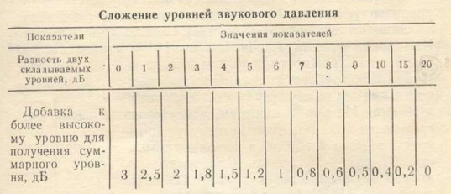
Рисунок 2 – Таблица сложение уровней звукового давления

Поскольку наибольший источник шума – двигатели квадрокоптера, а остальные источники создают меньший уровень, принимаем:
$$L_{сум} = 50+0.4=50.4 дБА,$$
Таким образом, фактический уровень шума в помещении составляет $50.4$ дБА.
Согласно Приказу Минтруда №817н от 21.11.2023 [1] и СанПиН 1.2.3685-21 [2], данный уровень шума соответствует допустимому классу условий труда (2). Однако при длительных испытаниях стенда рекомендуется кратковременное ограничение работы стенда или использование звукоизолирующих материалов в зоне установки, чтобы минимизировать акустическую нагрузку на работников.

3.5 Освещенность
Рабочее место инженера-программиста, на котором осуществляется разработка ПО для управления стендом и подключением загрузчика данных к беспилотному летательному аппарату, расположено в лаборатории площадью 19,44 $м^{2}$. Работа выполняется за персональным компьютером с монитором разрешением full hd 1920$×$1080p, что позволяет отнести данный процесс к высокоточному виду зрительной деятельности. Согласно требованиям СП 52.13330.2016 «Естественное и искусственное освещение» [4], минимальный размер различаемого объекта составляет 0,3–0,5 мм, контраст высокий, фон светлый. Разряд зрительной работы — IIIв.
Помещение оборудовано двумя оконными проёмами размером 111 см, однако из-за старых рам и частично закрытых ставней естественное освещение является недостаточным. В солнечные дни поток света ограничен загрязнением стекол и износом уплотнителей, что дополнительно снижает уровень освещенности. Искусственное освещение осуществляется одной потолочной лампой, световой поток которой невелик и не обеспечивает равномерного распределения света по рабочей зоне.
Для расчета фактической освещенности воспользуемся формулой:

$E = \frac{(Ф×N×η)}{(S×K×Z)},$ (3.2)

где $Ф$ – световой поток одной лампы (4800 лм);
N – количество светильников (1 шт.);
η – коэффициент использования (0,52);
S – площадь помещения (19,44 м²);
K – коэффициент запаса (1,5);
Z – коэффициент неравномерности освещения (1,1).

$$E = \frac{(4800×1×0.52)}{(19.44×1.5×1.1)}=76 лк.$$

Таким образом, фактическая освещенность рабочего места составляет всего 76 лк, что значительно ниже нормативного значения 750 лк, установленного Приказом Минтруда России №817н от 21.11.2023 [1] для разряда зрительных работ IIIв.
Недостаточная освещенность приводит к повышенной зрительной утомляемости, снижению производительности и повышению вероятности ошибок при работе с программным кодом. По данному фактору условия труда относятся к вредному классу 3.1.

3.6 Тяжесть трудового процесса

